**Anexo 9. Documento con capturas de pantalla del la interfaz de inicio y perfil de usuario**

1. Página de inicio

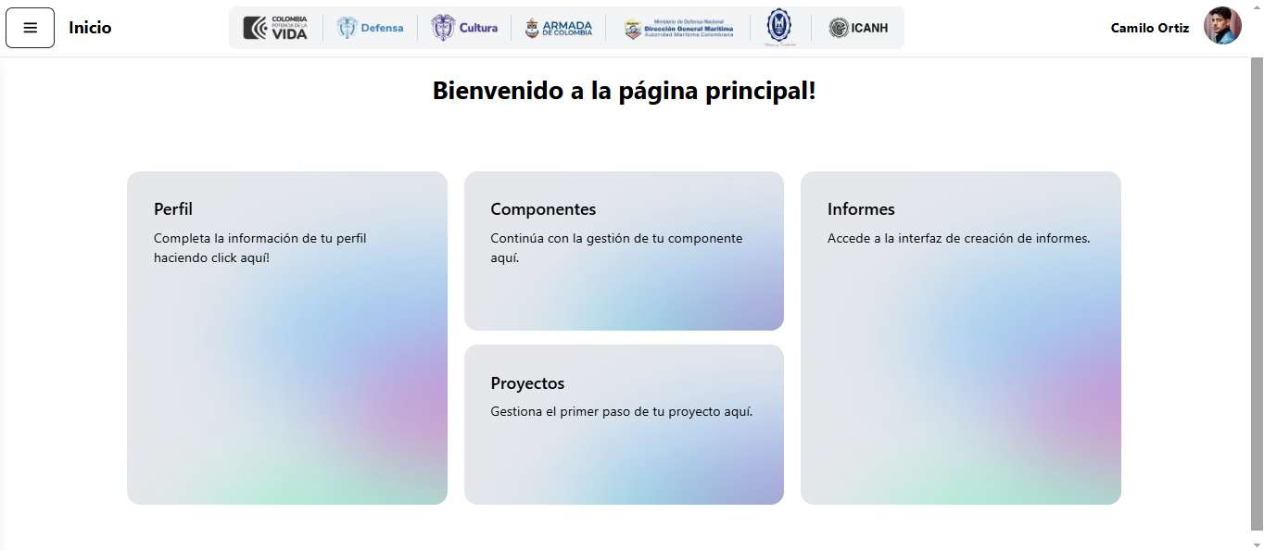

1. Perfil de usuario

